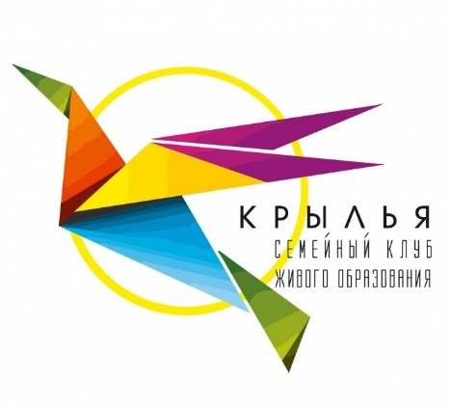

**Видякина Алина Игоревна**

Куратор семейного клуба Крылья. Образование НГПУ им. К. Минина, специальность педагог-психолог. Моё самое большое увлечение - люди. В работе куратора мне нравится возможность сопровождения ребёнка на этапах его взросления для облегчения его пути "через тернии к звёздам". Помимо прочего занимаюсь йогой, плаванием, акварельной живописью, рукоделием. Люблю природу и русскую классическую литературу.